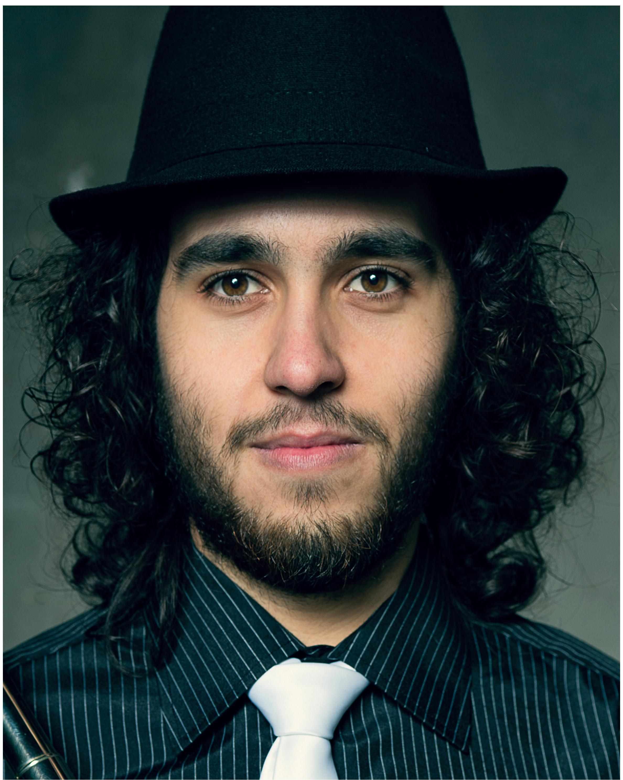

Formato europeo per il curriculum vitae



Informazioni personali

Nome |  | Barsotti Francesco
Indirizzo |  | Via Grugliasco 9, 12012, Boves, (CN)
Telefono |  | +393331693950
Fax
E-mail |  | francesco.barsotti@unito.it  barsotti.francesco@gmail.com

Nazionalità |  | Italiana

Data di nascita |  | 22 marzo 1990

Esperienza lavorativa

• Date (Luglio 2008) |  | Stage formativo in collaborazione con l'ITIS “Mario Delpozzo” di cuneo
• Nome e indirizzo del datore di lavoro |  | Michelin Italia S.p.a., piazza Robert Daubrée, 12100, Cuneo
• Tipo di azienda o settore |  | Industria di pneumatici (settore gomma-plastica)
• Tipo di impiego |  | Stagista presso il laboratorio chimico di analisi di materie prime e semilavorati
• Principali mansioni e responsabilità |  | Collaborazione in laboratorio chimico

• Date (Luglio 2007) |  | Stage formativo in collaborazione con l'ITIS “Mario Delpozzo” di cuneo
• Nome e indirizzo del datore di lavoro |  | Michelin Italia S.p.a., piazza Robert Daubrée, 12100, Cuneo
• Tipo di azienda o settore |  | Industria di pneumatici (settore gomma-plastica)
• Tipo di impiego |  | Stagista presso il laboratorio chimico di analisi di materie prime e semilavorati
• Principali mansioni e responsabilità |  | Collaborazione in laboratorio chimico

Istruzione e formazione

• Date (2012 – 2014) |  | Laurea Magistrale
• Nome e tipo di istituto di istruzione o formazione |  | Università degli Studi di Torino – Dipartimento di Chimica
• Principali materie / abilità professionali oggetto dello studio |  | Materie Scientifiche avanzate chimica
• Qualifica conseguita |  | Dottore Magistrale in Chimica dell'Ambiente
• Livello nella classificazione nazionale (se pertinente) |  | Laurea Magistrale

• Date (2009 – 2012) |  | Laurea
• Nome e tipo di istituto di istruzione o formazione |  | Università degli Studi di Torino – Dipartimento di Chimica
• Principali materie / abilità professionali oggetto dello studio |  | Materie Scientifiche di base chimica, ma anche fisica e matematica
• Qualifica conseguita |  | Laurea in Chimica
• Livello nella classificazione nazionale (se pertinente)

• Date (2004 – 2009) |  | Maturità chimica industirale
• Nome e tipo di istituto di istruzione o formazione |  | Istituto Tecnico Industriale Statale, “Mario Delpozzo” di Cuneo
• Principali materie / abilità professionali oggetto dello studio |  | Materie di Base, fondamenti di chimica
• Qualifica conseguita |  | Perito Industriale capotecnico – Specializzazione: Chimica
• Livello nella classificazione nazionale (se pertinente) |  | Diploma

Capacità e competenze personali
Acquisite nel corso della vita e della carriera ma non necessariamente riconosciute da certificati e diplomi ufficiali.

Madrelingua |  | Italiano

Altre lingua
 |  | Inglese
• Capacità di lettura |  | Eccellente
• Capacità di scrittura |  | Buono
• Capacità di espressione orale |  | Buono

Altre lingua
 |  | Francese
• Capacità di lettura |  | Buona
• Capacità di scrittura |  | Sufficiente
• Capacità di espressione orale |  | Sufficiente

Capacità e competenze relazionali  Vivere e lavorare con altre persone, in ambiente multiculturale, occupando posti in cui la comunicazione è importante e in situazioni in cui è essenziale lavorare in squadra (ad es. cultura e sport), ecc. |  | Per 5 anni ho giocato a Baseball nella squadra della Skatch Boves, partecipando a varie iniziative divulgative per far conoscere questo sport nelle scuole.

Capacità e competenze organizzative  Ad es. coordinamento e amministrazione di persone, progetti, bilanci; sul posto di lavoro, in attività di volontariato (ad es. cultura e sport), a casa, ecc. |  | In passato ho ricoperto la carica di Rappresentante degli studenti nel consiglio di istituto (Presso l'ITIS “Mario Delpozzo” di Cuneo). In seguito ho ricoperto la carica di consigliere nel consiglio direttivo Della Banda Musicale Cittadina “Silvio Pellico” di Boves.

Capacità e competenze tecniche  Con computer, attrezzature specifiche, macchinari, ecc. |  | Capacità informatiche buone, soprattutto inerenti al software Open Source, basati sul Kernel Linux. Capacità rudimentali di lavoro con macchine utensili (Tornio, fresa, limatrice, manuali e a controllo numerico) apprese all' ITIS “Mario Delpozzo” di Cuneo

Capacità e competenze artistiche  Musica, scrittura, disegno ecc. |  | Musicista dilettante dall'età di 6 anni, suono stabilmente il trombone in diverse formazioni musicali.

Altre capacità e competenze  Competenze non precedentemente indicate. |  | Brevetto da Sub Open Water Diver

Patente o patenti |  | In possesso di Patenti A e B

Ulteriori informazioni |  | Abilitato alla Professione di Chimico  Esame di Stato sostenuto a Torino nel mese di Ottobre 2014

Attualmente ricopro la posizione di PhD Student presso la Scuola di dottorato in Scienze e Tecnologie Innovative presso l'Università degli Studi di Torino – Dipartimento di Chimica -sezione di Chimica dell'Ambiente

